프로그래밍 입문

11월 15일 제출 과제

과목 : 프로그래밍 입문

담당 교수 : 강영경 교수님

학과 : 컴퓨터 공학부

학번 : 201658078

이름 : 이준영

제출 일자 : 2016년 11월 15일

|  |
| --- |
| 회원가입/로그인 |
| ◆ 소스 코드 |
| #include <stdio.h>  #include <stdlib.h>  #include <string.h>  #include <ctype.h>  typedef struct _user { char id[100] = { 0 }, pw[200] = { 0 }; } user;  user user_info;//사용자 1명만 저장 가능합니다.  void login_success(void) { exit(0); /*로그인에 성공하면 프로그램 종료*/ }  void signin(void);  void login(void);  int main(void) {  while (1) {  int mod = 0;  printf("1)회원가입 2)로그인\n"); scanf("%d", &mod); rewind(stdin);  if (mod == 1) signin(); //회원가입  else login(); //로그인  }  return 0;  }  void signin(void) {  system("cls");  printf("ID: "); gets_s(user_info.id); rewind(stdin);  printf("PW: "); gets_s(user_info.pw); rewind(stdin);  printf("회원가입을 축하합니다!\n");  }  void login(void) {  system("cls");  user input_info;  int fail_count = 0;  while (1) {  //FailSafe: 만약 저장된 ID가 없으면 함수를 종료하고 메인으로 이동합니다.  if (!user_info.id[0]) { printf("저장된 사용자가 없습니다!\n"); return; }  printf("ID: "); gets_s(input_info.id); rewind(stdin);  printf("PW: "); gets_s(input_info.pw); rewind(stdin);  //로그인에 성공했을때  if (!(strcmp(user_info.id, input_info.id)) && !(strcmp(user_info.pw, input_info.pw))) break;  //로그인에 실패했을때  fail_count++;  printf("로그인에 %d번 실패했습니다!\n", fail_count);  if (fail_count >= 3) { //로그인에 3번 실패했으면  printf("프로그램을 종료합니다.\n");  exit(0);  }  printf("비밀번호를 다시 입력해주세요.\n");  }  printf("로그인에 성공했습니다, %s님.\n", input_info.id);  login_success(); //로그인에 성공하면 이 함수가 실행됩니다.  } |

◆ 설명

전역 변수로 유저 하나를 저장할 수 있습니다.

◆ 실행 화면

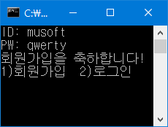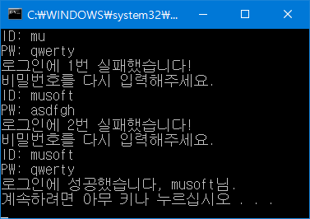

|  |
| --- |
| 주민등록번호가 유효한지를 검사하는 필터 |
| ◆ 소스 코드 |
| #include <stdio.h>  #include <stdlib.h>  #include <string.h>  #include <ctype.h>  //주민등록번호 유효성 검사  int isvalid_id(const char *input_str) {//무슨일이 있어도 변형되면 안되므로 const  char tmp_charset[15] = { 0 };  int total = 0, magic_array[] = { 2, 3, 4, 5, 6, 7, 0, 8, 9, 2, 3, 4, 5 };  for (int i = 0; i<13; i++) if (input_str[i] >= 0) {  tmp_charset[i] = input_str[i] * magic_array[i];  total += tmp_charset[i];  }  if (11 - (total % 11) == input_str[13]) return 1;  return 0;  }  //날짜 확인  int isvalid_date(int year, int month, int day) {  int year_leap = (year % 4 == 0) && (year % 100 != 0) || (year % 400 == 0);  switch (month) {  //1, 3, 5, 7, 8, 10, 12월은 31일까지.  case 1: case 3: case 5: case 7: case 8: case 10: case 12: if (day <= 31) return 1; break;  //4, 6, 9, 11월은 30일까지.  case 4: case 6: case 9: case 11: if (day <= 30) return 1; break;  //2월. 윤년이면 year_leap가 true이므로 29일, 아니면 28일.  case 2: return (day <= (year_leap) ? 29 : 28); break;  //month값이 1 - 12가 아닌 경우.  default: break;  }  return 0;  }  int main(void) {  char user_id[15] = { 0 }, gender = 0;  printf("주민등록번호를 -를 포함하여 입력하시오. "); gets_s(user_id);  if (strlen(user_id) != 14) { printf("주민등록번호의 길이가 너무 짧습니다.\n"); return 0; }//길이 확인  for (int i = 0; user_id[i]; i++) user_id[i] -= '0';//교수님의 추천 방법대로 숫자 배열로 바꿉니다.  int year = user_id[0] * 10 + user_id[1], month = user_id[2] * 10 + user_id[3], day = user_id[4] * 10 + user_id[5];  gender = user_id[7];  if (gender == 1 || gender == 2) year += 1900; else year += 2000; //1900년대인지, 2000년대인지 확인  if (!((gender <= 4) && (gender > 0))) { printf("주민등록번호의 성별이 유효하지 않습니다.\n"); return 0; }//유효성 확인  if (!isvalid_date(year, month, day)) { printf("주민등록번호의 생년월일이 유효하지 않습니다.\n"); return 0; }//날짜 확인  if (!isvalid_id(user_id)) { printf("유효하지 않은 주민등록번호입니다.\n"); return 0; }//유효성 확인  //출력  if (gender == 1 || gender == 3) printf("남성, ");  else if (gender == 2 || gender == 4) printf("여성, ");  printf("%d년 %d월 %d일생 입니다.\n", year, month, day);  return 0;  } |

◆ 설명: 주석을 참조해주세요.

◆ 실행 화면

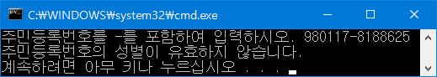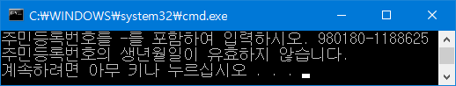

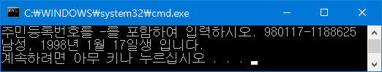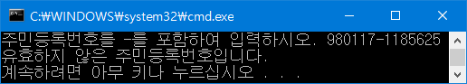

모든 코드는 https://github.com/MU-Software/hs_c/tree/master/1115에서 확인하실 수 있습니다.